2.2 Schuljahrgänge 7/8
Räume entdecken 7/8 – A 1
Perspektivisches Sehen und räumliche Wahrnehmung sind wichtig für viele Berufe und alltägliche Handlungen. Albrecht Dürer als deutscher Meister der Renaissance hat die Zentralperspektive in hoher Vollendung angewendet. William Hogarth beherrschte die Perspektive ebenso professionell. In seinem Bild „Falsche Perspektive“ stellt er jedoch bewusst viele perspektivische Fehler dar.

1 a)  b) | Beschreibe jene „Fehler“, die William Hogarth in den drei markierten Bildausschnitten seines Kupferstiches eingearbeitet hat.  Kennzeichne mindestens vier weitere Ausschnitte auf der Bildkopie, in denen die Zentralperspektive bewusst falsch angewandt wurde.  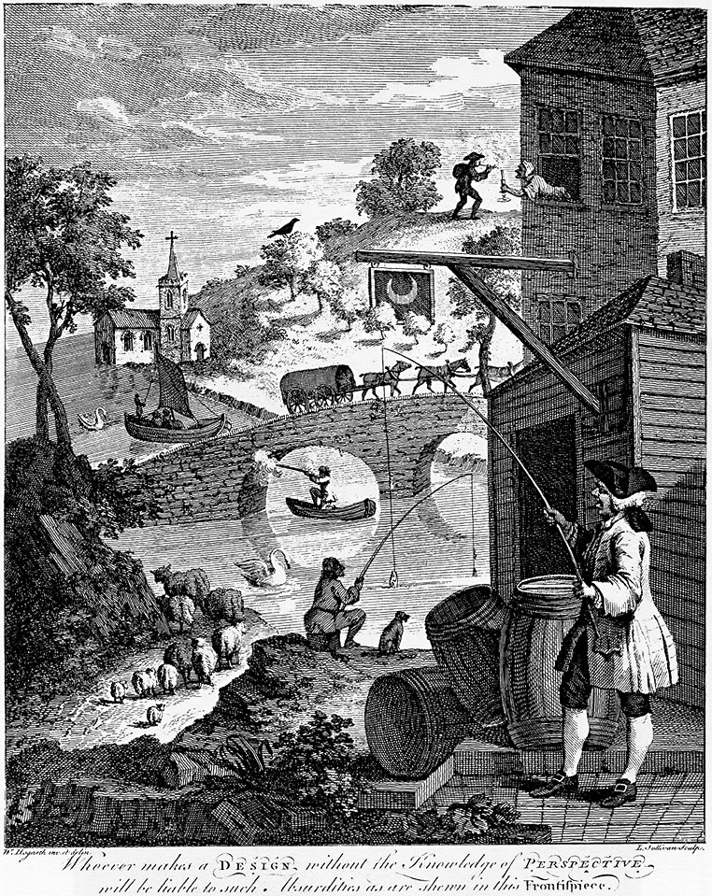  William Hogarth, Falsche Perspektive, 1754, Kupferstich  Quelle: http://commons.wikimedia.org/wiki/File:Hogarth-satire-on-false-pespective-1753.jpg  (Stand 27.01.2011)

2. | Albrecht Dürer hat in seinem Werk „Hieronymus im Gehäus“ die Zentralperspektive meisterhaft angewandt.  Bestimme annähernd die Lage des Fluchtpunktes und zeichne ihn ein.  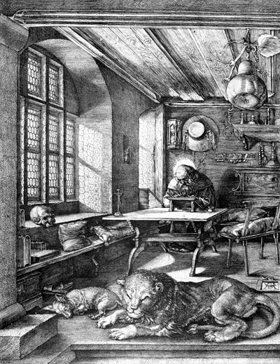  Albrecht Dürer, Hieronymus im Gehäus, 1514, Kupferstich  Quelle: http://commons.wikimedia.org/wiki/File: Hieronymus_Albrect_D%C3%BCrer_1514.jpg (Stand 27.01.2011)
3 a)  b)  4. | Konstruiere einen Innenraum, in dem Wände, Fußboden und Decke zu sehen sind. Wende die Zentralperspektive an. Setze den Fluchtpunkt außerhalb der Bildmitte.  Gestalte diesen Raumentwurf mit grafischen Mitteln zu einem fertig eingerichteten Ausstellungsraum, in dem zum Tag der offenen Tür besondere Schülerarbeiten präsentiert werden. Zu den Ausstellungsobjekten gehört ein Pokal, der einen besonderen Standort im Raum erhalten soll.  Gestalte diesen Pokal im Format A4. Unterstütze seine plastische Wirkung durch den Einsatz der Farbmodellierung mit Hilfe von Pinsel und Farbe.

5. | Diskutiert in der Gruppe über die in Aufgabe 4 entstandenen Farbarbeiten eurer Mitschüler bzw. Mitschülerinnen mit Hilfe eines „Meinungsbarometers“. Beurteilt den Einsatz der Farbmodellierung in der Darstellung der Plastizität. Fasst euer Diskussionsergebnis schriftlich zusammen.
  Sehr gut  gelungen!  Gar nicht  gelungen! | 2  1  0  -1  -2 | - Findet euch in einer Gruppe von fünf bis sechs Schülerinnen und Schülern zusammen.  - Rollt für eure Gruppe einen Papierstreifen auf dem Boden aus, auf dem ihr die Mitte markiert.  - Markiert auf dem Streifen ein Meinungsbarometer (s. Abb. links). Zur Mitte hin nimmt die Zustimmung bzw. Ablehnung ab.  - Betrachtet eine eurer Arbeiten. Jeder Schüler bzw. jede Schülerin stellt sich neben dem Streifen so auf, dass die Position seine/ihre Beurteilung widerspiegelt.  - Begründet in einer Diskussion eure Entscheidung.  - Wiederholt den Vorgang für die anderen Arbeiten eurer Gruppe.

Räume entdecken 7/8 – H 1
Einordnung in den Lehrplan

Kompetenzschwerpunkt: Raum

Nr. | Kompetenzbereich | Kompetenzen | AFB  I | AFB II | AFB III
1 a | Wahrnehmen | konstruierte Raumdarstellungen in der Grafik beschreiben | x
1 b | Wahrnehmen | konstruierte Raumdarstellungen in der Grafik beschreiben |  | x
2. | Wahrnehmen | konstruierte Raumdarstellungen zur Anwendung bringen (Zentralperspektive) |  | x
3. | Entwickeln und Gestalten | konstruierte Raumdarstellungen und Plastizität im grafischen Gestalten zur Anwendung bringen |  |  | x
4. | Entwickeln und Gestalten | konstruierte Raumdarstellungen und Plastizität im farbigen Gestalten zur Anwendung bringen |  |  | x
5. | Reflektieren | Umsetzung einer Gestaltungsidee präsentieren und unter Anwendung fachspezifischer Begriffe reflektieren |  |  | x

Hinweise zum Erwartungsbild:

1 a) Fliesenspiegel unten rechts – Fliesen werden in der Tiefe breiter statt schmaler,
Wanderer – kann die Pfeife nicht an der Kerze anzünden,
Schafe auf dem Weg- Größe der Tiere muss in der Tiefe abnehmen
b) z. B. Perspektive der beiden Gebäude am rechten Bildrand, Kirche im Hintergrund,
Größe der Bäume am Hang, Fahnenmast an beiden Gebäuden, Fahne von Bäumen überdeckt
2. z. B. Verlängerung zweier Dachbalken nach hinten bis zum Schnittpunkt, Fluchtpunkt etwa in der Mitte des rechten Blattrandes
3. konsequente Nutzung der Zentralperspektive, ideenreiche Ausgestaltung des Raumes
5. mögliche Kriterien zur Einschätzung der Qualität der Arbeiten: Hell-Dunkel-Kontrast, Plastizität durch Farbmodellierung, Veränderung von Kreisformen mit Hilfe der Zentralperspektive zur Ellipsenform

Differenzierungsmöglichkeiten

2. Beschreibe den Vorgang, um einen Fluchtpunkt in einem Bild zu finden.
5. Wähle zwei gelungene Schülerarbeiten aus. Begründe unter Verwendung fachspezifischer Begriffe deine Entscheidung.

Empfehlungen

- Papierrollen für Meinungsbarometer (Küchentuch, Tapetenrolle o. ä.)
- Präsentation der Arbeiten in einer von Schülerinnen und Schülern gestalteten Ausstellung

Die Urheberrechte von verwendeten Materialien aus anderen Quellen wurden gewissenhaft beachtet. Sollte trotz aller Sorgfalt dennoch ein Urheberrecht nicht berücksichtigt worden sein, so wird darum gebeten, mit dem LISA in Halle (Saale) Kontakt aufzunehmen.

